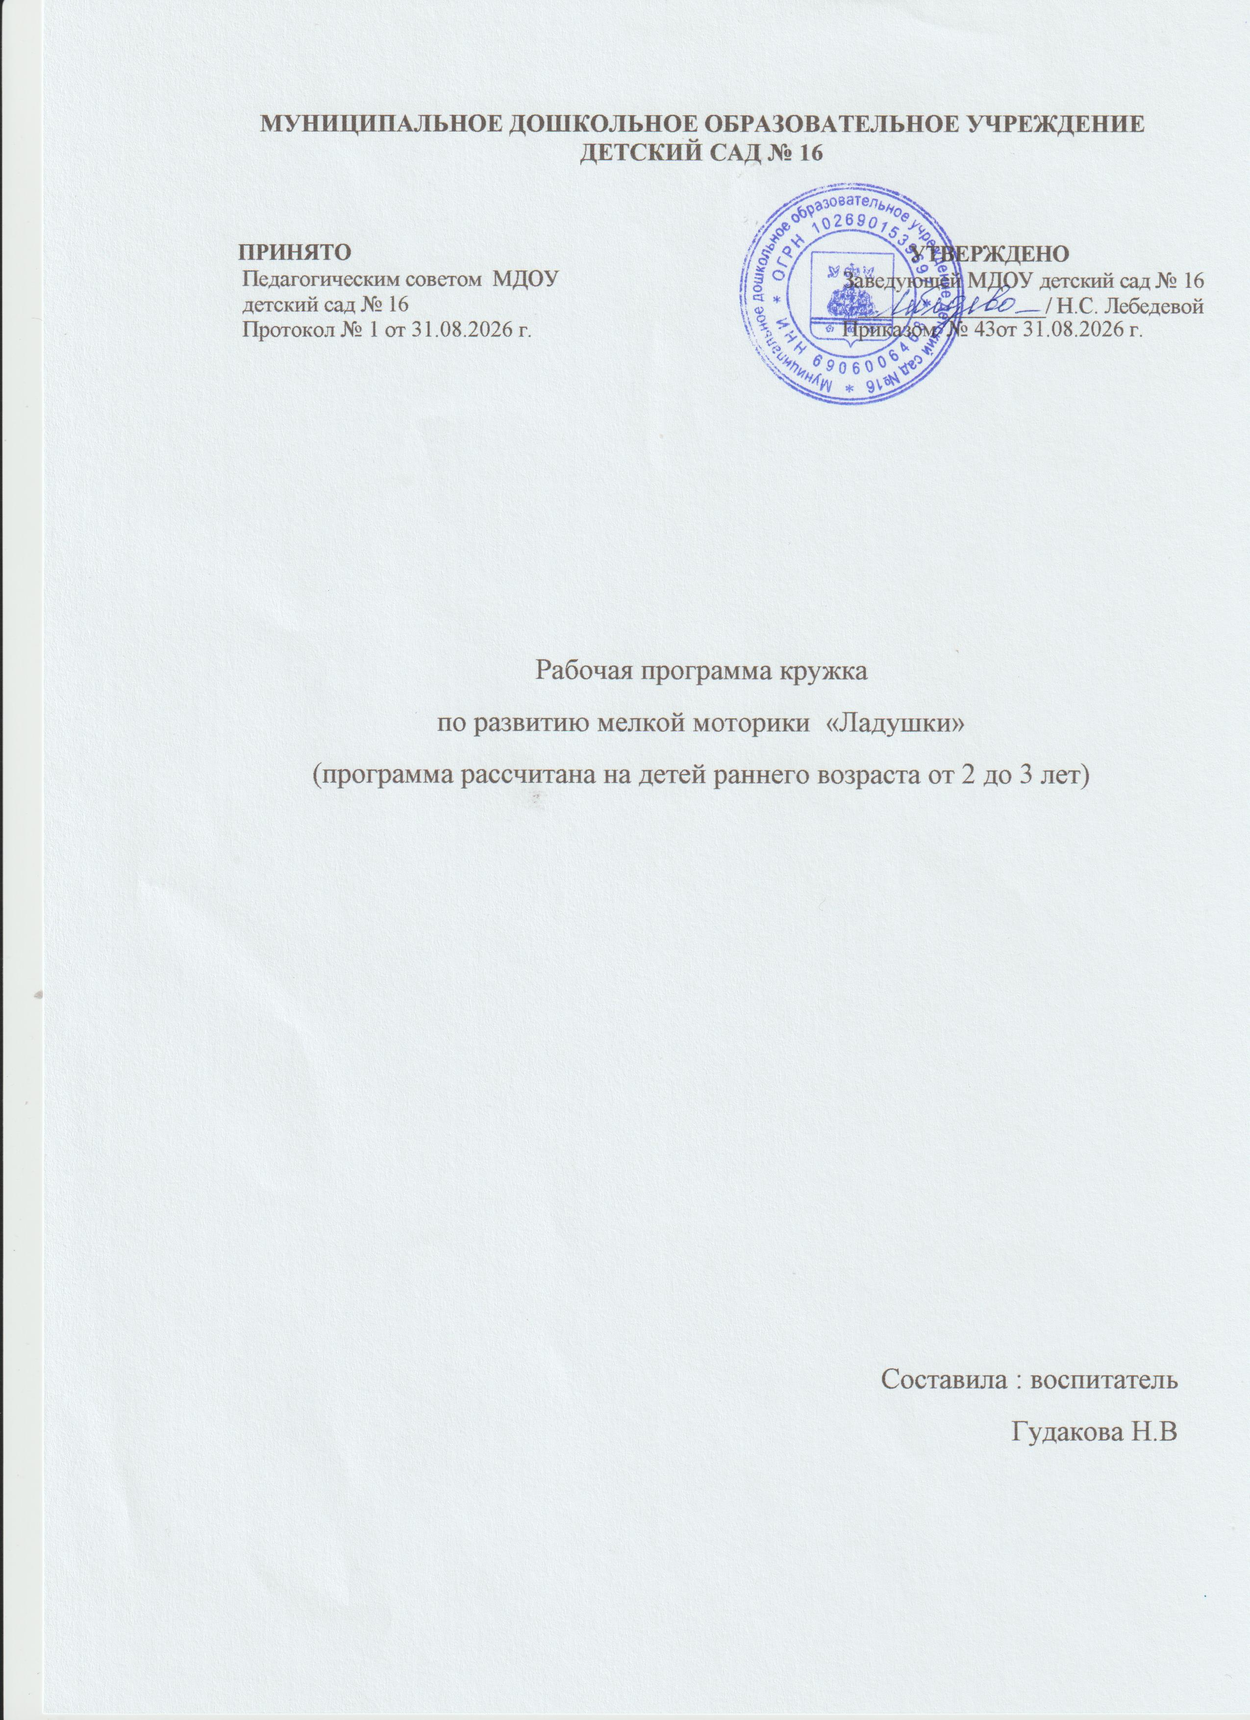
1.Пояснительная записка.

Известный педагог В.А. Сухомлинский сказал: "Ум ребенка находится на кончиках его пальцев". "Рука – это инструмент всех инструментов", заключал еще Аристотель. "Рука – это своего рода внешний мозг", - писал Кант.
Эти выводы не случайны. Действительно, рука имеет большое "представительство" в коре головного мозга, поэтому пальчиковая гимнастика имеет большое значение для развития ребенка.
В наши дни с детьми всё меньше и меньше стали разговаривать родители, которые страшно заняты на своей работе. И сами дети меньше говорят, а больше слушают и смотрят. И редко что- то делают своими руками, поэтому, приходя в детский сад, дети плохо или вообще не говорят, не развиты навыки самообслуживания (не умеют правильно держать ложку, одеваться и раздеваться и т.д .)
Игры с пальчиками развивают не только ловкость и точность рук, но и мозг ребенка, стимулируют творческие способности, фантазию и речь. Пальчиковые игры влияют на пальцевую пластику, руки становятся послушными, что помогает ребенку в выполнении мелких движений, необходимых для формирования культурно-гигиенических навыков. Дети с развитой мелкой моторикой лучше умеют держать ложку и более умело управляются с ней, рисуют с помощью карандаша, а позже – легче учатся писать с помощью ручки. Им проще дается завязывание шнурков, застегивание пуговиц и другие операции, которые требуют достаточной ловкости пальцев. А в школьном возрасте они оказываются более успешными в обучении. У них высокая самооценка, меньше проблем с письмом.
Кроме того, пальчиковые игры для малышей до 3 лет помогают развитию речевых центров в коре головного мозга, что в свою очередь способствует более активному развитию говорения. Ведь именно в этом возрасте такой аспект развития становится особенно актуальным. А простенькие стишки, которые сопровождают движения пальчиков, помогают успешно сформировать у деток чувство ритма и усилить дарованный природой музыкальный слух, что очень пригодится им в дальнейшей жизни. И еще: ребятам всегда нравится делать что-то вместе со взрослыми. Поэтому пальчиковая гимнастика для детей 2–3 лет доставляет им удовольствие, позволяя сблизиться с ними, заслужить их похвалу. Заодно хорошая мелкая моторика повышает реакцию, а игры для таких малышей развивают память,мышление, воображение.
Программа рассчитана на детей 1 младшей группы в возрасте 2-3 лет.

2. Цели и задачи.
Цель: формировать и развивать речь детей младшего дошкольного возраста.
Задачи:
- развивать мелкую моторику рук,
- активную речь детей,
- память,
- мышление,
- создавать радостное настроение и формировать положительные эмоции,
- приобщать детей к истокам русской народной культуры.

3. Принципы организации и проведения пальчиковой гимнастики
и методические приёмы.
1. Упражнения для пальчиковой гимнастики подбираются с учетом возраста ребенка.
2. Начинать пальчиковую гимнастику рекомендуется с разминки пальцев: сгибания и разгибания. Можно использовать для этого упражнения резиновые игрушки с пищалками.
3. Упражнение начинается с объяснения его выполнения, показывается поза (положение) пальцев и кисти.
4. Сначала все упражнения выполняются медленно. Если ребенок не может самостоятельно принять позу и выполнить требуемое движение, педагог берет руку ребенка в свою и действует вместе с ним; можно научить ребенка самого поддерживать одну руку другой или помогать свободной рукой действиям работающей.
5. Постепенно от показа переходят к словесным указаниям.
6. При выполнении упражнений обращается внимание на качество составления фигуры, согласованность движений отдельных пальцев и всей кисти.
7. Работу по развитию движений пальцев и кисти рук следует проводить систематически.

4. Образовательная деятельность.
Формы организации работы с детьми:
- групповая,
- индивидуальная.
Занятия проводятся группами 1 раз в 2 недели.
Индивидуальная работа – согласно ежедневному планированию.
Работа с родителями:
- консультации,
- наглядные пособия (стенды, ширмы и т.д.)
- индивидуальные беседы,
- открытые просмотры.

Перспективное планирование

Название упражнения | Месяц | Метод. литература
«Ладушки-ладушки» | Сентябрь | О.И.Крупенчук «Ладушки» стр. 5
«Сорока-белобока» | Сентябрь | стр.11
«Кулачок» | Октябрь | Стр.18
«Кулачки» | Октябрь | Стр.31
«Ути - ути» | Ноябрь | Стр.4
«Гуси-гуси» | Ноябрь | Стр.8
«Тук-тук» | Декабрь | Стр.19
«Куличики» | Декабрь | Стр.29
«Чижик- пыжик» | Январь | Стр.12
«Мальчик с пальчик» | Январь | Стр.15
«Совушка-сова» | Февраль | Стр.6.
«Царёв двор» | Февраль | Стр.13
«Указочка» | Март | Стр.26
«Грека и рак» | Март | Стр.14
«Два медведя» | Апрель | Стр.17
«Бараны» | Апрель | Стр.20
«Муха» | Май | Стр.21
«Цыплятки» | Май | Стр.22

5. Ожидаемый результат.
- Более совершенная пальцевая пластика,
- Сформированный и развитый активный словарь,
- Развитие творческих способностей.

Принято на пе. совете Утверждаю
Протокол №-------- от ------------- Заведующая МДОУ
--------------- ЛебедеваН,С.

Муниципальное дошкольное образовательное учреждение детский сад№ 16

Рабочая программа кружка по развитию мелкой моторики
« Ладушки»
(программа рассчитана на детей раннего возраста от 2 до 3 лет)

Составила : воспитатель
Гудакова Н.В

